МИНИСТЕРСТВО НАУКИ И ВЫСШЕГО ОБРАЗОВАНИЯ РОССИЙСКОЙ ФЕДЕРАЦИИ
ПЕНЗЕНСКИЙ ГОСУДАРСТВЕННЫЙ УНИВЕРСИТЕТ
Кафедра «Математическое обеспечение и применение ЭВМ»

Курсовой проект
по дисциплине «Операционные системы»
на тему «Программа управления беспилотным летательным аппаратом»
ПГУ 09.03.04 – 06КР232.16 ПЗ
Направление подготовки – 09.03.04 Программная инженерия Профиль подготовки – Программная инженерия

Выполнил студент Осин С.М. Группа 23ВП2
Руководитель
к.т.н., профессор Шашков Б.Д.

Работа защищена с оценкой Преподаватели

Дата защиты

2026

Задание
4

Реферат
4
Пояснительная записка содержит 74 листа, 40 рисунков, 11 таблиц,
7 использованных источников, 1 приложение

ОПЕРАЦИОННЫЕ СИСТЕМЫ, LINUX, LINUX UBUNTU, ПРОЦЕССЫ, С++, СООБЩЕНИЯ, БЕСПИЛОТНЫЙ ЛЕТАТЕЛЬНЫЙ АППАРАТ.

Целью курсового проекта является разработка программы управления беспилотным летальным аппаратом.
Разработка проводилась на языке программирования С++ в редакторе Visual Studio Code.
Осуществлено функциональное тестирование разработанного программного обеспечения, которое показало корректность его работы.

 |  |  |  |  | ПГУ 09.03.04 – 06КП232.16 ПЗ
Изм. | Лист | № докум. | Подп | Дата
Разраб. |  | Осин С.М. |  |  | «Программа управления беспилотным летательным аппаратом» Пояснительная записка | Лит. |  |  |  | Лист
Пров. |  | Шашков Б.Д. |  |  |  |  |  |  | 4 | 74
 |  |  |  |  |  | Группа 23ВП2
Н. контр.
Утв.

Содержание
Введение 6
1. Постановка задачи и анализ предметной области 7
1.1. Основные понятия и определения 7
1.2. Постановка задачи 7
1.3. Анализ требований 7
1.3.1. Требования к интерфейсу пользователя 7
1.3.2. Требования к программным средства 7
2. Проектирование программы 8
2.1. Модель интерфейса 8
2.2. Структура программного обеспечени 8
3. Реализация программы 9
3.1. Кодирование 9
3.2. Диаграмма компонентов 9
4. Тестирование программы 10
4.1. Функциональное тестирование 10
4.2. Тестирование приложения 10
Заключение 11
Список использованных источников 12

Введение

Linux – это мощная многозадачная и многопользовательская операционная система, основанная на принципах открытого исходного кода. Она широко используется как на серверах, так и на персональных компьютерах, мобильных устройствах и встроенных системах. Одной из ключевых особенностей Linux является эффективное управление ресурсами и процессами, что позволяет системе одновременно выполнять множество задач. [1]

В основе работы Linux лежит концепция процессов – отдельных выполняемых программ, которые изолированы друг от друга, но при этом могут взаимодействовать. Для организации такого взаимодействия используется механизм межпроцессного взаимодействия (IPC, Inter-Process Communication). Он позволяет процессам обмениваться данными и синхронизировать свои действия.

В Linux существует несколько способов организации обмена сообщениями между процессами. К ним относятся каналы (pipes), именованные каналы (FIFO), очереди сообщений, разделяемая память и сокеты. Каждый из этих механизмов имеет свои особенности и применяется в зависимости от требований к скорости, объёму передаваемых данных и уровню сложности взаимодействия. Например, каналы удобны для передачи данных между связанными процессами, тогда как сокеты позволяют обмениваться информацией даже между процессами, работающими на разных компьютерах.
‏‬‬‬‬‬‬

Постановка задачи и анализ предметной области

Основные понятия и определения

В операционной системе Linux взаимодействие между процессами реализуется с помощью механизмов межпроцессного взаимодействия, одним из которых являются сообщения. Такой способ позволяет разным процессам обмениваться данными, даже если они выполняются независимо друг от друга и имеют разные области памяти. В основе механизма лежит идея передачи структурированных данных через специальный буфер, управляемый ядром системы, что обеспечивает надёжность и синхронизацию взаимодействия.

Беспилотный летательный аппарат (БПЛА) – это летательный аппарат, на борту которого отсутствует экипаж. Управление им осуществляется дистанционно оператором или полностью в автоматическом режиме по заранее заложенному маршруту.

Одним из наиболее распространённых способов является использование очередей сообщений, реализованных в рамках System V IPC. Очередь сообщений представляет собой область в памяти ядра, в которую процессы могут помещать сообщения и извлекать их по определённым правилам. Каждое сообщение имеет тип и содержимое, что позволяет организовать гибкую систему обмена, при которой один процесс может отправлять данные, а другой — выбирать только те сообщения, которые соответствуют заданному типу. Это особенно удобно при построении клиент-серверных приложений.

Для работы с очередями сообщений используются специальные системные вызовы. Процесс сначала создаёт или получает доступ к очереди, затем отправляет сообщения и принимает их, причём операции могут быть как блокирующими, так и неблокирующими. Ядро операционной системы гарантирует, что сообщения не будут потеряны при корректной работе программ, а также обеспечивает упорядоченность их доставки. После завершения работы очередь может быть удалена, чтобы освободить ресурсы системы.

Использование сообщений как способа взаимодействия между процессами удобно тем, что позволяет полностью разделить логику программ на независимые компоненты. Один процесс может выступать в роли отправителя данных, а другой – в роли обработчика, при этом они не обязаны знать внутреннюю реализацию друг друга.

Постановка задачи

Основной задачей курсового проекта является разработка программы, моделирующую управление беспилотным летательным аппаратом. Координаты полёта беспилотника задаются в декартовой системе координат (x, y). Расстояние до БПЛА и высота в метрах. Программа полета должна быть представлена в виде цепочки команд: скорость полета, высота и координаты новой точки. Программа предварительно записывается в файл. Файл, в котором реализован пункт управления, считывается и пересылается в БПЛА. Способ обмена информацией – сообщения.

Программа должна быть разработана на языке программирования С++. Программное обеспечение должно быть отлажено, протестировано и функционировать под управлением операционной системы Linux.

Анализ требований

Требования к интерфейсу пользователя

Интерфейс программы будет представлять собой выбор типа беспилотника: при вводе цифры 1 мультироторный тип беспилотника начнёт свою работу (лететь к точкам, которые посылает клиент в центр управления БПЛА). Если пользователь ввел цифру 2, тогда программа работает с самолетным типом беспилотника.

Требования к программным средства

В результате поставленной задачи на курсовой проект, разработаем диаграмму вариантов использования, которая отображает

Проектирование программы

Модель интерфейса

Интерфейс представляет собой. Интерфейс программы представлен на рисунке 2.

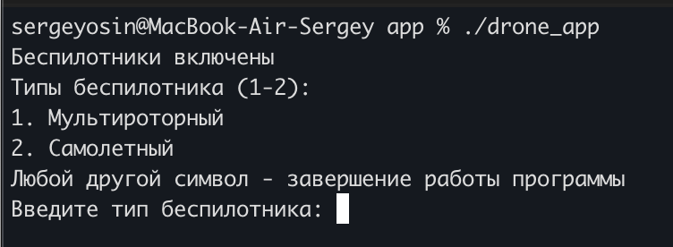

Рисунок 2 – Интерфейс программы

Структура программного обеспечения

Реализация программы

Кодирование

Диаграмма компонентов

Исходя из файлов, присутствующих в проекте, разработаем диаграмму компонентов для демонстрации связи между файлами. Разработанная диаграмма представлена на рисунке .

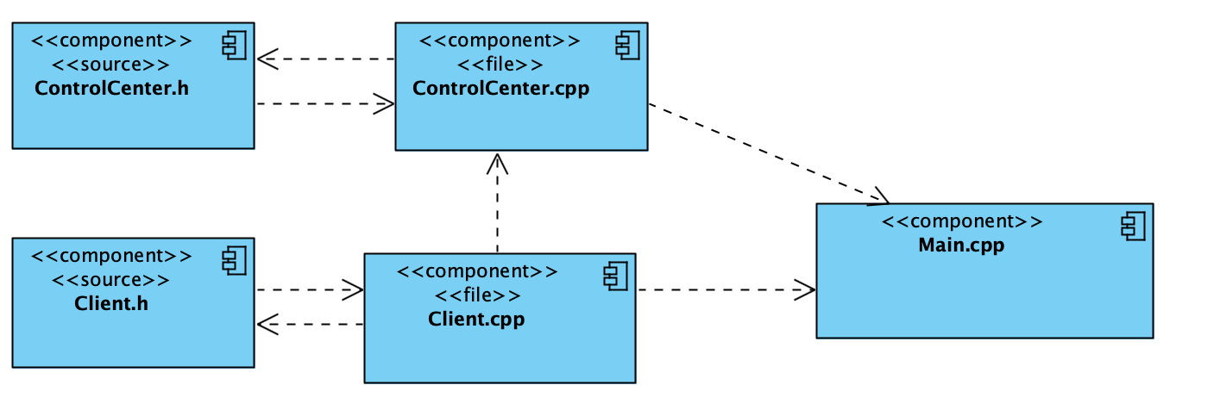

Рисунок – Диаграмма компонентов

Описание компонентов представлено в таблице
Компонент | Назначение
Main.cpp | Главная программа, которая отображает меню и запускает работу

ControlCenter.cpp

ControlCenter.h

Client.cpp

Client.h

Тестирование программы

Функциональное тестирование
Функциональное тестирование – один из ключевых видов тестирования программного обеспечения, который фокусируется на проверке функциональности системы в соответствии с её требованиями и спецификациями. Данный вид тестирования направлен на то, чтобы убедиться, что приложение выполняет все предусмотренные функции, а также работает корректно с различными входными данными. [7]
Преимущества функционального тестирования:
- Проверка соответствия требованиям;
- Охват ключевой логики приложения;
- Близко к пользовательскому опыту;
- Подходит для разных уровней тестирования. Недостатки функционального тестирования:
- Не проверяет нефункциональные аспекты;
- Трудоёмкость ручного тестирования;
- Ложные срабатывания;
- Ограниченная глубина проверки.
Исходя из функциональных требований в техническом задании, вышеперечисленных недостатков и преимуществ, в курсовом проекте будет проведено функциональное тестирование.

Тестирование приложения
Состав теста | Ожидаемый результат | Наблюдаемый результат
В ходе выполнения функционального тестирования несовпадения ожидаемого и наблюдаемого результата не выявлены. Следовательно, можно сделать вывод, что приложение работает корректно.

Заключение

Список использованных источников
- Павловская, Т.А. C/C++. Программирование на языке высокого уровня / Т. А. Павловская. — СПб.: Питер, 2003. — 461 с.
- Стивенс У.Р. UNIX: взаимодействие процессов. – СПб.: Питер, 2002. – 576 с.
- UNIX. Профессиональное программирование, 3-е издание. – Пер. с англ. – СПб.: Символ-Плюс, 2014. – 1104 с.

Приложение А.

КОД ПРОГРАММЫ

(обязательное)

Main.cpp

